 | 和俊峰 应聘项目经理 (14)
 |  |  |  |  |  |  |  |  |  |  |  |  |  |  |  |  | 2018年11月5日上午8:40
 |  |  |  |  |  |  |  |  | 您好，很高兴能应聘贵公司的工作岗位。 |  |  |  |  |  |  |  |  |  |  |  |  |  |  |  |  |  |  |  |  |  |  |  |  |  |  |  |  |  |  |  | 
 |  |  |  |  |  | 请介绍一下个人的基本情况。
 |  |  |  |  |  | 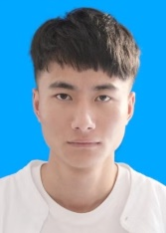 |  |  |  |  |  | 和俊峰  男 | 白| 云南·大理 | 1997.5| 中共党员  学历： 滇西科技师范学院.物联网工程（本科）  电话：15758623401  邮箱：127132457@qq.com  QQ： 127132457  住址：云南.临沧
 |  |  |  |  |  |  |  |  |  |  |  |  |  |  |  |  |  |  |  |  |  |  |  |  |  |  |  |  |  |  |  |  |  | 
 |  |  |  |  |  | 过往有哪些工作经历？
2017.06-2017.06临沧市阳光健身俱乐部
参与公司微信公众平台、策划和推动实施推广活动。负责与公司发展有关的信息发布、更新、以及日常文章的推送。积极推广以及宣传有关公司的项目。
2018.03-2018.05 与同学一起做一个小项目：基于学院教学仪器与校外公司合作进行的打印产业，结合二者进行创业实践。
2017.07-2018.01 洱源县乔后镇村委会办公室
在学校规定的实习期间，自己到村委会进行实习。帮助办公室以及协助领导的日常工作，日常工作包含：下发、整理、校对文件。帮助村委会进行日常工作的正常推进。

 |  |  |  |  |  | 大学是怎么度过的？
在大学班级担任班长一职
2015.08-2016.08 参加校学生会荣获“校学生会优秀学生干事”、“先进工作者”
“校级优秀学生干部”、“优秀共青团员”等荣誉
2016.08-2017.08担任我校信息工程学院学生会主席，成功组织举办我校第二届科技节相关活动及颁奖晚会等活动；荣获“云南省优秀学生干部”、“校级优秀学生干部”“校级优秀共青团干部”、“校级优秀学生干部”等称号同年参加第四届亚洲微电影艺术节志愿服务活动，荣获“临沧市优秀志愿者”称号。

 |  |  |  |  |  | 有哪些兴趣爱好？
兴趣
·热爱互联网，IT数码控，关注和尝试新的东西并进行长期的观察和分析，特别是互联网上的新产品、新功能，尝试寻找问题和解决方案，关注用户体验；
·与人讨论辩论；动手实践，DIY、模型；
·体育、经济、军事、文艺、科技。
 |  |  |  |  |  | 爱好：
 |  |  |  |  |  | ·烹饪和美食  ·电影、音乐、动漫 |  |  |  |  |  |  |  |  |  |  |  |  |  |  |  |  | ·摄影、书法、阅读、象棋围棋  ·运动：篮球、爬山、骑车、钓鱼
 |  |  |  |  |  | 掌握了哪些职业技能？
计算机及网络技能：
·系统：Windows XP/7/8/10、和Mac OS；
·办公软件：MS office 1997-2003/2007/2010、WPS Office；
·其他应用软件： PR、DW、FL、Photoshop；
·熟练使用和应用网络，具备一定硬件知识，能够处理电脑等办公设备一般故障问题；
·较熟悉Android系统和IOS系统。
语言：
普通话、英语
 |  |  |  |  |  | 你如何评价自己？
 |  |  |  |  |  | 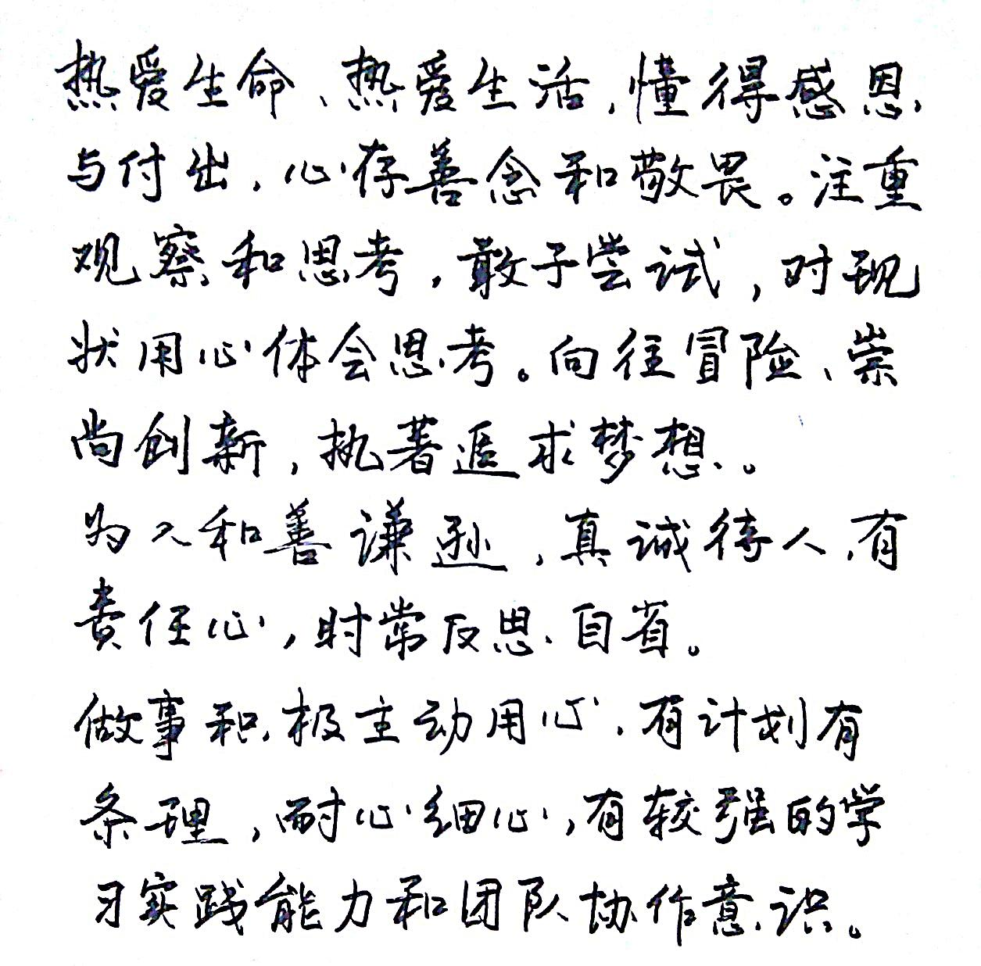
 |  |  |  |  |  |  |  |  |  |  |  |  |  |  |  |  |  | 谢谢您的观看和您的时间！
 |  |  |  |  |  |  |  |  |  |  |  |  | 按住 说话

